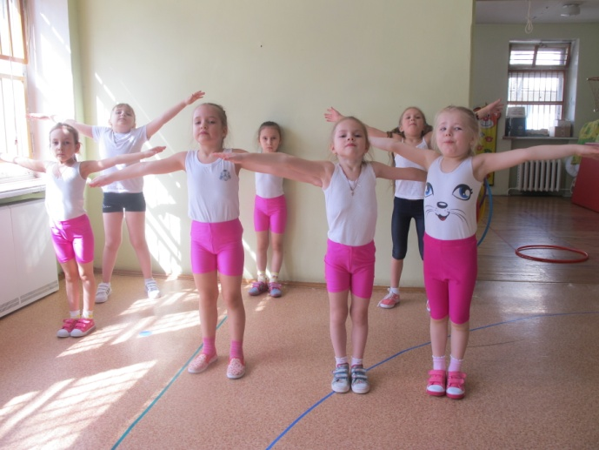
Приложение № 1
Дыхательная гимнастика
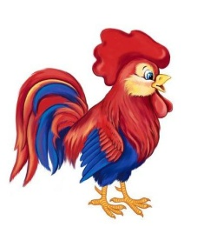
ПЕТУХ
Крыльями взмахнул петух
Всех нас разбудил он вдруг.
И. п. - стойка ноги врозь.
1 – поднять руки в стороны (вдох)
2 – хлопнуть руками по бёдрам
«ку-ка-ре-ку!» (выдох).
5 раз

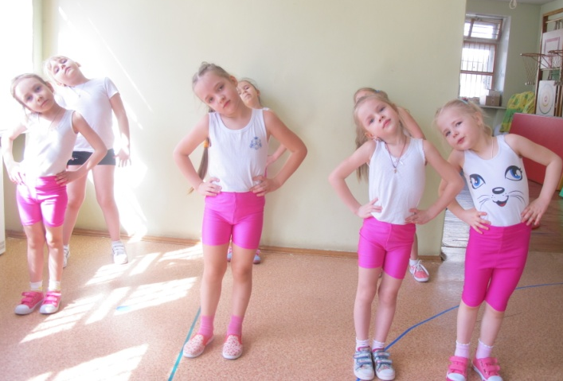
УШКИ
Ушки слышать всё хотят.
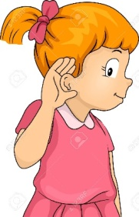
Про ребят и про зверят.
И. п. – основная стойка.
1 – наклон головы вправо
– сильный вдох.
2 – наклон головы влево
– произвольный выдох.
5 раз.

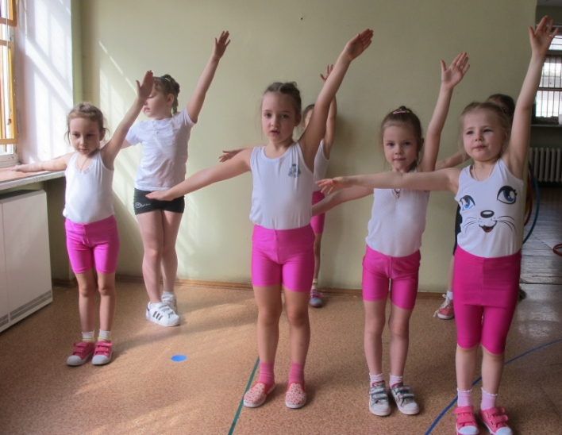
РЕГУЛИРОВЩИК

Верный путь он нам покажет,
Повороты все укажет.
И. п. – стойка ноги врозь.
1 – правая рука вверх,
левая в сторону
(вдох носом)
2 – левая рука вверх, правая вниз
с произнесением звука р-р-р.
7 раз.

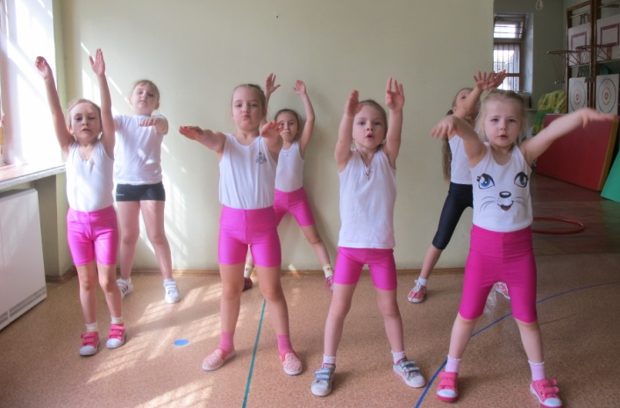
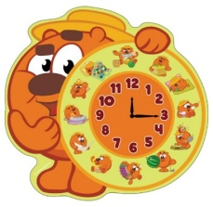
ЧАСИКИ
Часики вперёд идут,
За собою нас ведут.
И. п. – стойка ноги врозь.
1 – взмах руками вперёд – тик (вдох).
2 – взмах руками назад – так (выдох).
10 раз.

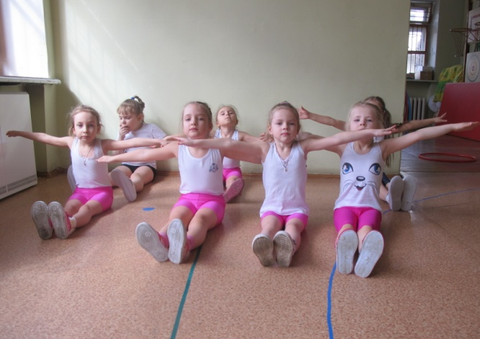
СЕМАФОР
Семафор – самый главный на дороге,
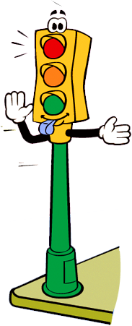
Не бывает с ним тревоги.
И. п. – сидя, ноги вместе.
1 – поднять руки в стороны (вдох)
2 – медленное опускание рук
с длительным выдохом
и произнесением звука с-с-с.
5 раз.

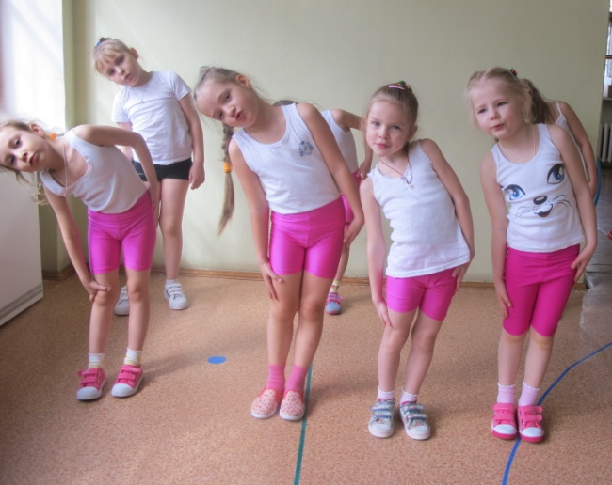
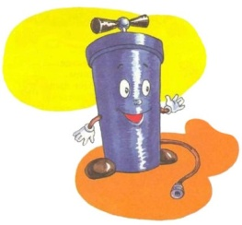
НАСОС
Накачаем мы воды,
Чтобы поливать цветы.
И. п. – основная стойка,
руки вдоль туловища.
1 – наклон туловища в сторону (вдох).
2 – наклон в другую сторону (выдох)
с произнесением звука с-с-с.
10 раз.

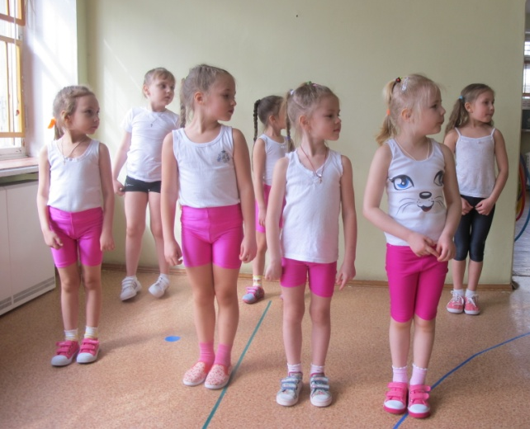
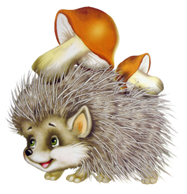
ЁЖИК
Ёжик добрый, не колючий.
Посмотри вокруг получше.
И. п. – основная стойка.
1 – поворот головы вправо –
короткий шумный вдох носом.
2 – поворот головы влево –
выдох через полуоткрытый рот.
7 раз.

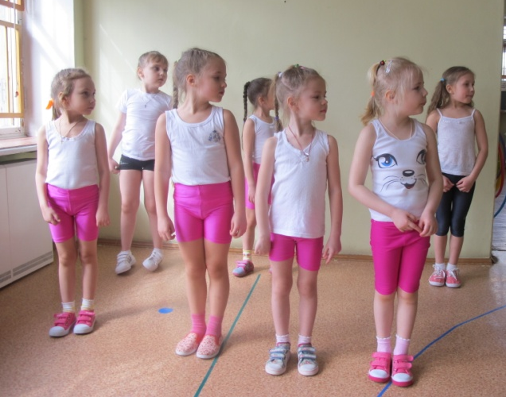
ЖУК
Ж-ж-у – сказал крылатый жук,
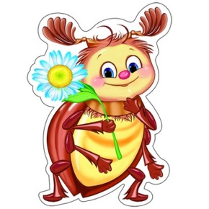
Посижу и пожужжу.
И. п. – стойка ноги врозь,
крестив руки на груди,
голова опущена вниз.
1 – руки в стороны,
поднять голову – вдох.
2 – и. п. – выдох.
4 раза.

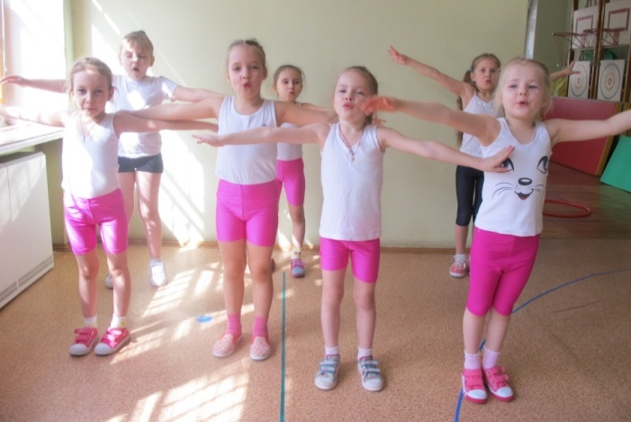
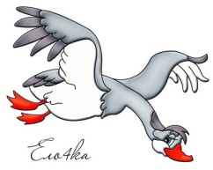
ГУСИ ЛЕТЯТ
Гуси высоко летят
На детей они глядят.
И. п. – основная стойка.
1 – поднять руки в стороны – вдох.
2 – и. п. – выдох со звуком г-у-у.
4 раза.

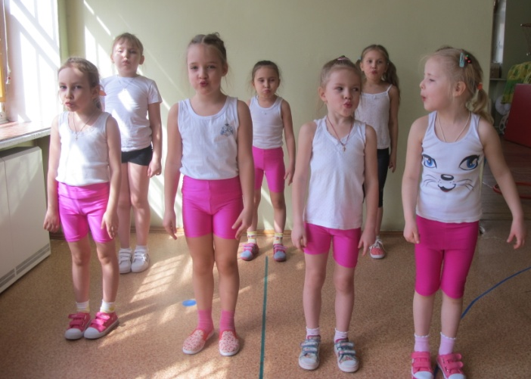

ЗАДУВАНИЕ СВЕЧИ
Нужно глубоко вдохнуть,
Чтобы свечку нам задуть.
И. п. – стойка ноги врозь.
1 – сделать вдох
и задержать дыхание.
2 – сложить губы «трубочкой»
и сделать 3 глубоких выдоха со звуком ф-у-у.
6 раз.


ДЫХАНИЕ
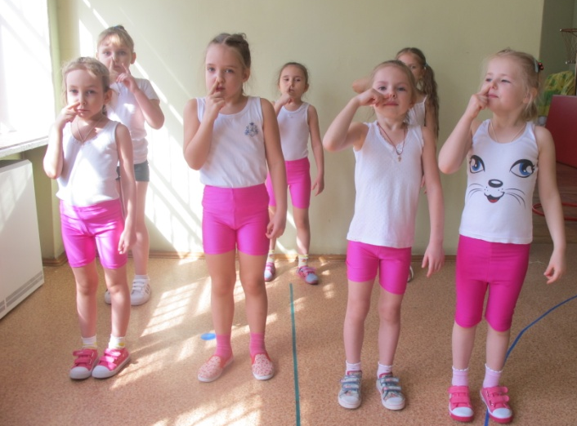
Подыши одной ноздрёй,
И к тебе придёт покой.
И. п. – основная стойка.
1 – правую ноздрю
закрыть указательным
пальцем правой руки,
левой ноздрёй делать тихий,
продолжительный вдох.
2 – как только вдох окончен,
открыть правую ноздрю, левую закрыть.
4 раза.

КАША КИПИТ
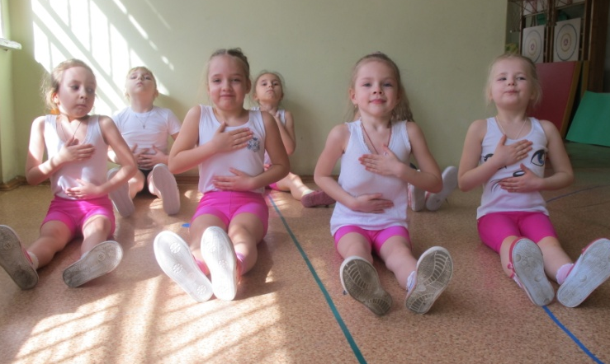
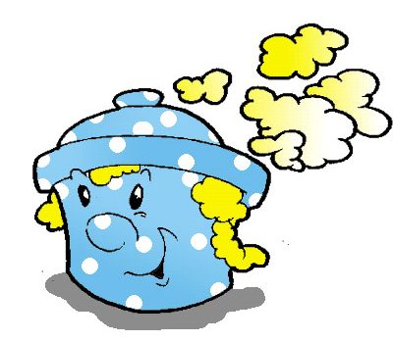
Каша вкусная дымится,
Нужно есть не торопиться.
И. п. – сидя, одна рука
лежит на животе,
другая на груди.
1 – втянуть живот
и набрать воздух в грудь - вдох.
2 – опустить грудь и выпятить живот –
выдох со звуком ф-ф-ф.
4 раза.

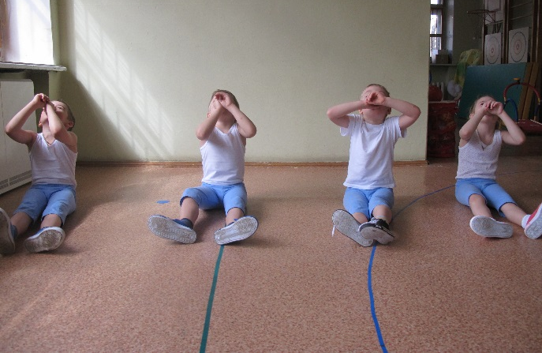
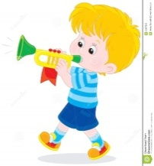
ТРУБАЧ
Ты играй в трубу, трубач,
Только, миленький, не плач!
И. п. – сидя, кисти рук сжаты
в «трубочку».
1 - вдох.
2 – поднять «трубочку» вверх –
медленный выдох со звуком ф-ф-ф.
4 раза.

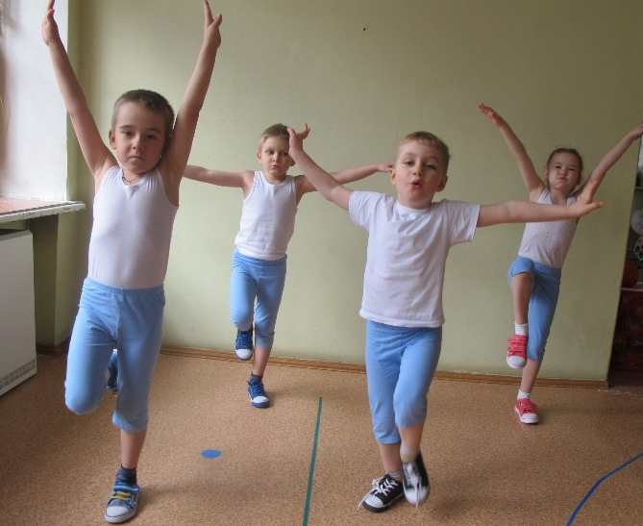
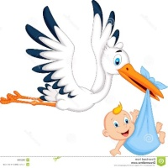
АИСТ
Любят аиста давно,
Он несёт одно добро.
И. п. – основная стойка.
1 – стойка на одной ноге, руки в стороны,
удерживая равновесие – вдох.
2 – и. п. – выдох со звуком ш-ш-ш.
6 раз.


ШАРИК
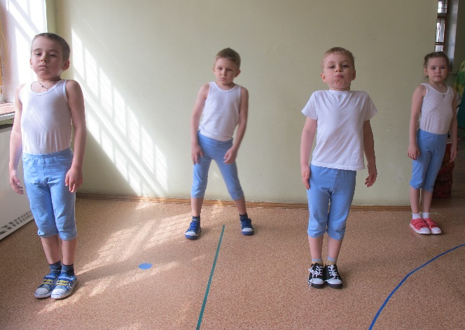
У меня есть шар воздушный
Яркий, лёгкий и послушный.
И. п. – основная стойка.
1 – сделать четыре глубоких вдоха
(на счёт: раз, два, три, четыре)
и задержать дыхание.
2 – медленно выдохнуть
(на счёт: пять, шесть, семь, восемь).
4 раза.

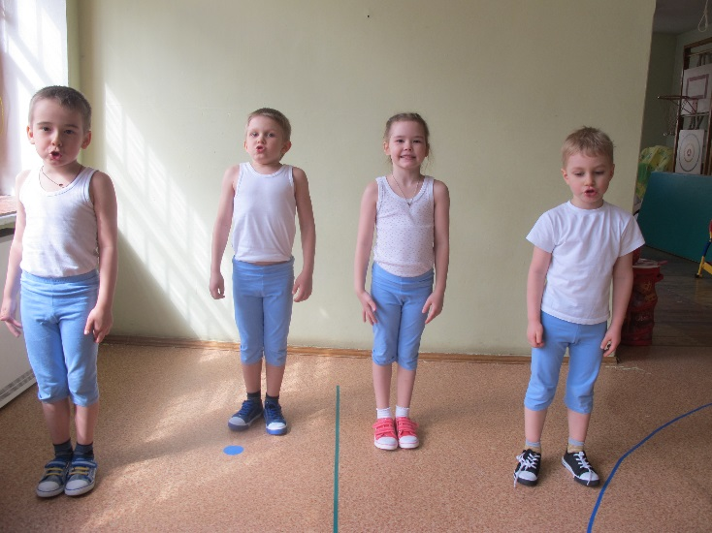

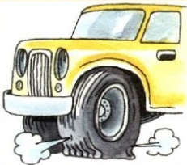
ШИНУ ПРОКОЛОЛИ
Прокололи шилом шину.
Бедная моя машина!
И. п. – основная стойка.
1 – сделать лёгкий вдох.
2 – медленный выдох,
с произнесением звук ш-ш-ш.
4 раза.
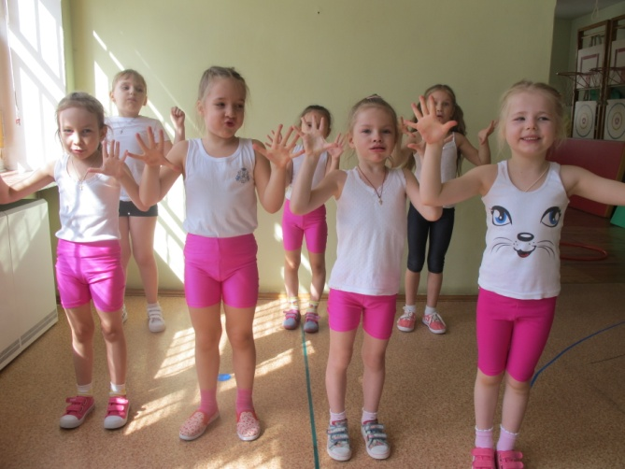
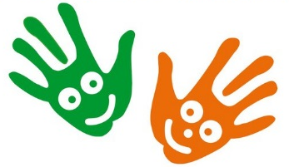
ЛАДОШКИ
Ах, какие ладушки,
Ладушки – ладошки!
И. п. – стойка ноги врозь,
руки согнуты в локтях,
ладони наружу.
1 – шумный, короткий,
резкий вдох – сжать кулаки.
2 – произвольный выдох, кулаки разжать.
8 раз.

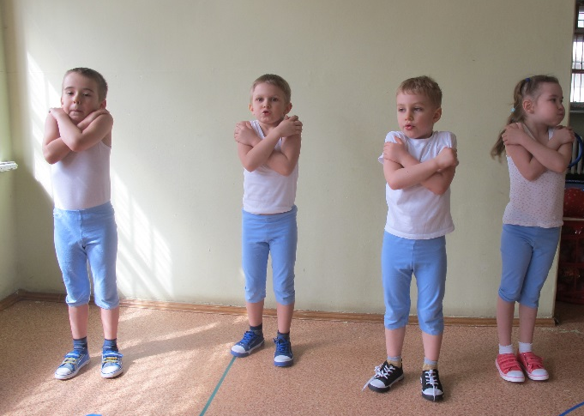

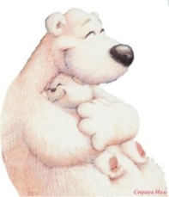
ОБНИМАШКИ
Обнимашки, целовашки,
Мы с тобой такие няшки!
И. п. – основная стойка,
руки согнуты в локтях.
1 – обхватить плечи,
с шумным резким вдохом.
2 – и. п., выдох.
6 раз.

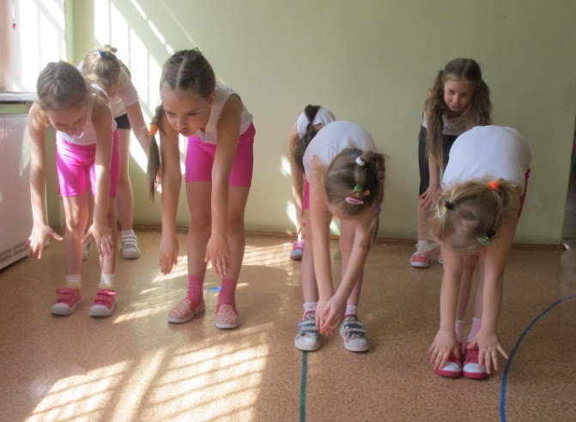
КАЧЕЛИ
Вверх-вниз, вверх-вниз!
Мы взлетим, как стая птиц.
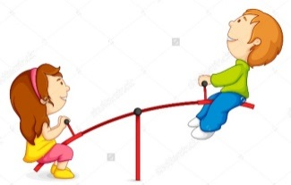
И. п. – стойка ноги врозь,
наклониться вперёд,
руки опущены.
1 – короткий, резкий,
шумный вдох.
2 – согнуть руки в локтях – выдох.
6 раз.

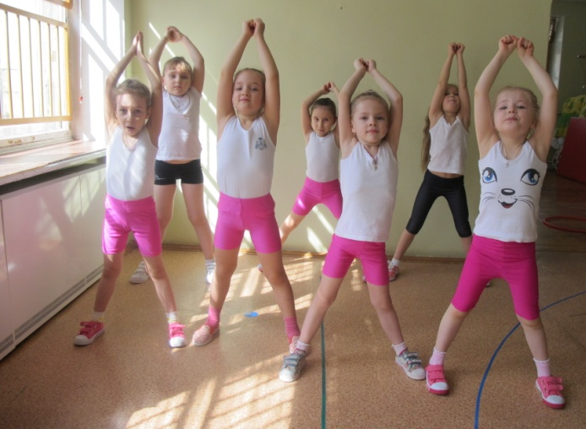
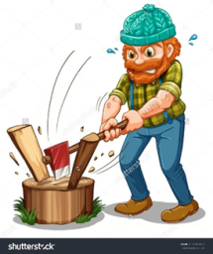
ДРОВОСЕК
Ты стучи, топор, стучи,
Чтоб огонь горел в печи!
И. п. – стойка ноги врозь.
1 – поднять руки вверх,
сложить ладошки вместе – вдох.
2 – наклон вперёд, вытянутые руки вниз,
с произнесением «бах!»
6 раз.

